О дежурстве Народных дружинников Останкинского района на водоемах и парковой зоне

Известно, что летнее время основными причинами гибели людей на водоемах являются купание в необорудованных местах, купание в состоянии алкогольного опьянения, личная недисциплинированность и самонадеянность, недостаточный надзор родителей за своими детьми, неумение плавать. Июнь-август это не только время купального сезона, но и школьных каникул, когда у детей появляется много свободного времени, а контроль над ними со стороны взрослых ослабевает. Именно из-за недостаточного внимания родителей на водоемах происходят происшествия с детьми, которые, к сожалению, могут закончиться трагически.
Летом, во время купального сезона Народная дружиной Останкинского района уделяет особое внимание профилактическим мероприятиям, способствующим исключить гибель людей на водоемах района. Ежедневно, в летние месяцы, с 18. 00 до 22.00, а в выходные с 10.00 до 22.00. народные дружинники патрулируют водоемы. Это Дворцовый, Садовый, 1-2 и 3-6 пруды ВДНХ. Также патрулируется Останкинский парк, скверы района.
Дружинники проводят профилактическую работу с отдыхающими, беседуют с детьми о необходимости соблюдения мер осторожности при отдыхе у водоемов.


Народные дружинники во время патрулирования
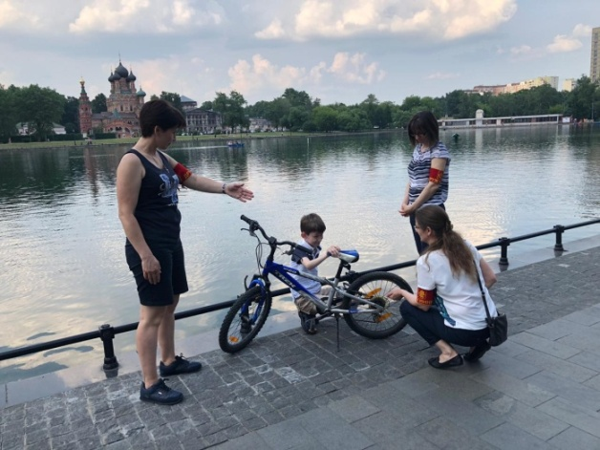
Народные дружинники проводят профилактические беседы у водоемов с отдыхающими, с детьми

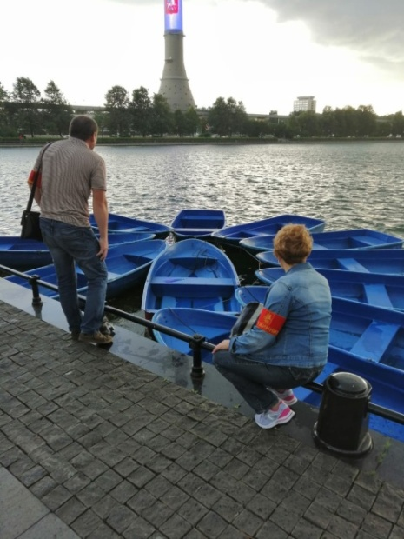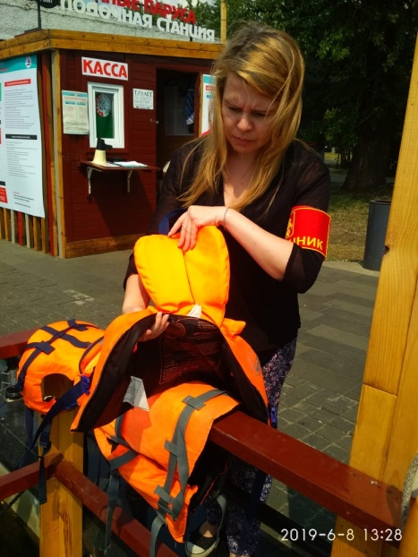
Народные дружинники проверяют исправность инвентаря и плав. средств на лодочной станции
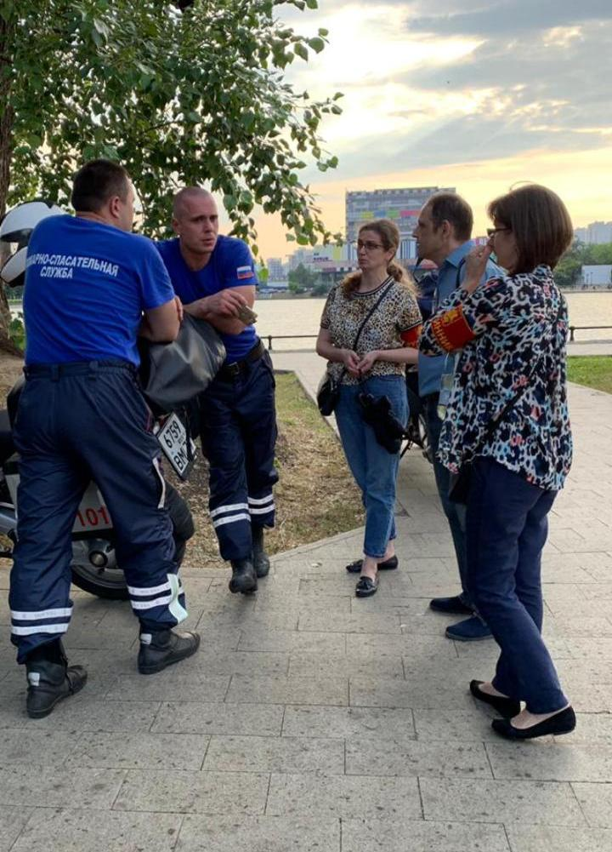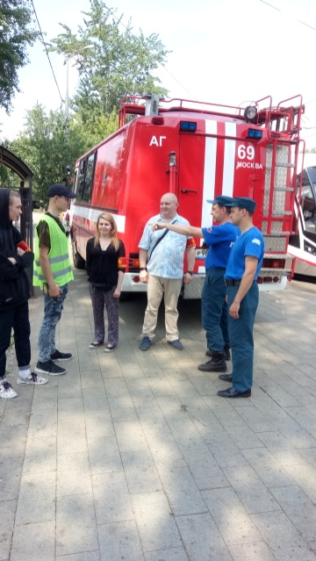
Народные дружинники дежурят совместно с сотрудниками МЧС, спасателями
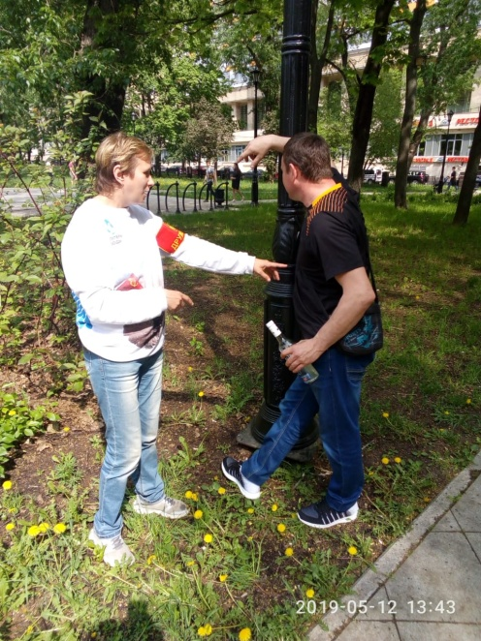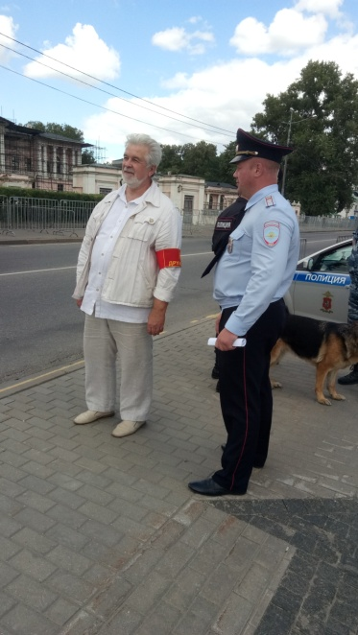
Народный дружинник предотвратил Старший наряда НД перед дежурством в парке
распитие спиртных напитков

